Pressegespräch
Linz, 21. Dezember 2020, BVS-Brandverhütungsstelle für OÖ

O Tannenbaum –
brandgefährliche Weihnachtszeit

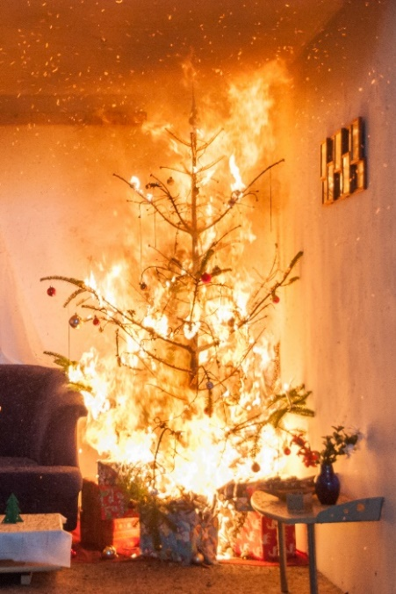
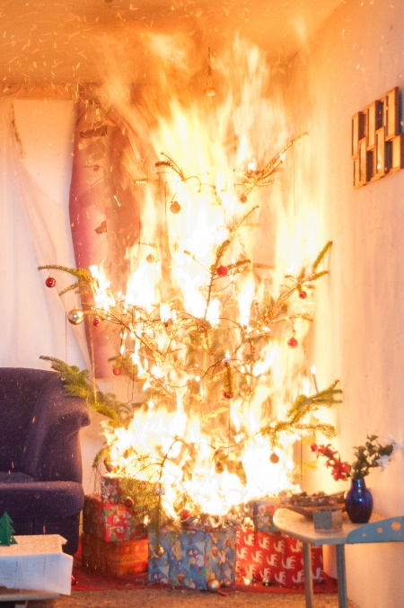
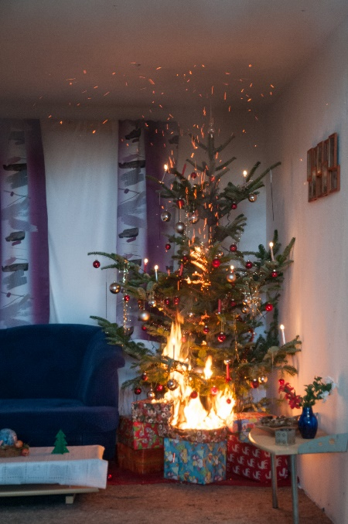

Ihr Gesprächspartner

Dipl.-Ing. Dr. Günther Schwabegger
BVS-Brandverhütungsstelle für OÖ, Mitglied der Geschäftsführung
Christbaumbrände: In nur 10 Sekunden
vom Weihnachtsfest zum Weihnachtsfeuer

Wenige Tage vor den Feiertagen steht fest: In vielen Haushalten wird das Weihnachtsfest heuer anders begangen also sonst. Dafür sorgen die Corona-Pandemie und die damit verbundenen Einschränkungen. Ebenso sicher ist davon auszugehen, dass in dem einen oder anderen Haushalt das besinnliche Fest in eine Brandkatastrophe umschlagen wird – dafür sorgen wiederum die omnipräsenten Kerzenlichter und die Statistik. Die „stillste Zeit“ im Jahr ist und bleibt eine brandgefährliche Zeit im privaten Haushalt.

Alleine in unserem Bundesland werden der Brandschaden- und Zündquellenstatistik der Brandverhütungsstelle Oberösterreich (BVS) zufolge jährlich rund 100 Brände durch Kerzen jedweder Art und Form (Teelichter, Gedenklichter, Adventkranzkerzen, Christbaumkerzen usw.) ausgelöst und hohe Sachschäden verursacht. Etwa die Hälfte aller durch Kerzen ausgelösten Brände entsteht in den Wochen rund um Weihnachten. Gleiches gilt übrigens für ganz Österreich: Bundesweit werden jedes Jahr etwa 1.000 Brände durch Kerzenflammen ausgelöst, rund die Hälfte davon im Dezember oder Jänner.

Ebenso deutlich wie die zeitliche Häufung dieser „Weihnachtsfeuer“ zeigen sich auch deren Hauptgründe: Zumeist handelt es sich um unbeaufsichtigtes Brennenlassen von Kerzen oder um zu geringe Abstände der Kerzenflammen zu brennbaren Materialien. Treffen beide Fehler zusammen, ist die Brandkatastrophe so gut wie sicher. Letztlich handelt es sich also fast immer um Unachtsamkeit bzw. mangelnde Vorsicht, die die Ursache für Adventkranz-, Christbaum- oder andere durch Kerzenflammen ausgelöste Brände darstellen. Die gute Nachricht ist, dass genau deswegen sehr viele dieser Brände mit sehr einfachen Maßnahmen vermieden werden können.

Hohe Dunkelziffer bei Adventkranzbränden

Besonders häufig passiert es, dass Adventkränze in Brand geraten: Kerzenflammen können Temperaturen von bis zu 1.400 Grad Celsius erreichen und das eventuell über mehrere Wochen bei Zimmertemperatur ausgetrocknete Tannenreisig oder brennbare Dekorationen, die sich zu nahe an der Kerzenflamme befinden, in Sekundenschnelle entzünden. Dennoch gehen viele Adventkranzbrände relativ glimpflich aus. „So lange sich der Brand auf den Adventkranz beschränkt, kann er relativ einfach bekämpft werden“, erklärt Dr. Günther Schwabegger, Mitglied der Geschäftsführung der Brandverhütungsstelle Oberösterreich: „Oftmals reicht es schon, eine Löschdecke, einen Mantel oder eine Jacke darüber zu legen, um die Flammen zu ersticken. Im Anfangsstadium leistet auch ein großes Glas Wasser gute Dienste, um den Entstehungsbrand zu löschen.“

Dies alles sind auch die Gründe, weshalb die Dunkelziffer bei Adventkranzbränden besonders hoch ist: „Die Schäden bleiben oftmals so gering, dass sie in der Brandschadenstatistik nicht erfasst werden“, so Schwabegger. Das Gefahrenpotenzial eines Adventkranzbrandes bleibt dennoch sehr hoch – wird er nämlich nicht rechtzeitig entdeckt, kann schon kurze Zeit später die gesamte Wohnung in Vollbrand stehen.

Christbaumbrände: Hohe Brandlast, rasche Brandausbreitung

Anders verhält es sich bei den überaus gefährlichen Christbaumbränden: Haben die Flammen erst einmal auf den Baum übergegriffen, bleiben nur mehr wenige Augenblicke Zeit, um den Entstehungsbrand zu löschen. „Die Ausbreitung eines Christbaumbrandes erfolgt meist rasend schnell“, erklärt Schwabegger: „In nur zehn Sekunden kann sich der Baum in Vollbrand befinden, nur wenige Augenblicke später steht dann das ganze Zimmer in Flammen. Denn einerseits entzündet sich das trockene Reisig überaus leicht, andererseits verfügt ein Baum über genügend Brandlast, um einen Brand schnell außer Kontrolle geraten zu lassen.“ Die große Anzahl an Christbaumkerzen erhöht die Gefahr ebenso wie die abbrennenden Spritzkerzen, Dekorationsmaterialien aus Papier und Stroh oder aus Spraydosen versprühter Christbaumschnee.

Durch die rasante Brandausbreitung gelte bei einem Christbaumbrand immer der Grundsatz „Alarmieren - Retten - Löschen“, so Schwabegger: „Und zwar in dieser Reihenfolge. Wenn der Christbaum erst einmal in Vollbrand steht, machen eigene Löschversuche kaum mehr Sinn. Dann ist es wichtig, den Raum zu verlassen, wenn möglich die Türe zu schließen, die Feuerwehr zu rufen, die eigene Familie in Sicherheit zu bringen und die Nachbarn zu warnen!“

Feuerlöscher bereithalten!

Wie so oft liegt auch bei Christbaumbränden die Hauptursache fast immer in der mangelnden Vorsicht im Umgang mit offenem Licht und Feuer. Häufig werden die Kerzen zu nahe an den Zweigen oder am Dekorationsmaterial befestigt. Die Kerzenflamme greift dann auf den Baum über und breitet sich in Windeseile aus. In dieser Situation bleibt dann keine Zeit mehr, um einen Eimer zu suchen, Wasser zu holen und damit einen eigenen Löschversuch zu starten. „Ein Feuerlöscher oder ein Wassereimer sollte daher immer bereitstehen, um bei Brandentstehung sofort reagieren zu können“ empfiehlt Schwabegger.

Fast ebenso gefährliche „Brandstifter“ wie die Christbaumkerzen sind auch die Spritz- oder Wunderkerzen. Sie entwickeln beim Abbrennen Temperaturen weit über 1.000 Grad Celsius. „Kommen die Spritzkerzen mit trockenen Christbaumzweigen oder brennbaren Dekorationsmaterialien in Berührung, können diese ganz leicht in Brand geraten“, so der Brandschutzexperte.

Elektrische Lichterketten als sichere Alternative

Eine sichere Alternative zu den traditionellen Christbaumkerzen besteht in elektrischen Christbaumbeleuchtungen. Solche Lichterketten sind sowohl im Fachhandel als auch in nahezu jedem Baumarkt erhältlich und können auch gemeinsam mit den Kerzen den Christbaum schmücken. „Es spricht nichts dagegen, am Heiligen Abend die Kerzen anzuzünden und an den darauffolgenden Festtagen auf die elektrische Beleuchtung zurückzugreifen“, empfiehlt Schwabegger. Allerdings gelte es, auch dabei einige Sicherheitshinweise zu beachten: Grundsätzlich sei zwischen Lichterketten für den Innen- oder Außenbereich zu unterschieden: „Achten Sie beim Kauf auf das Vorhandensein einer deutschsprachigen Produktbeschreibung und befolgen Sie die darin enthaltenen Sicherheitshinweise“, empfiehlt Schwabegger.

Bewusster Umgang statt Verzicht auf Kerzenlicht

Obwohl nur wenige Augenblicke ausreichen können, um ein friedliches Weihnachtsfest in eine Brandkatastrophe zu verwandeln, gibt es keinen Grund, um gänzlich auf Kerzenlicht zu verzichten – schon gar nicht zu Weihnachten. „Neben dem Adventkranz und dem Christbaum gibt es noch andere Weihnachtsbräuche, die eng mit offenem Licht und Feuer verbunden sind. Wir raten daher zu einem bewussten und sicheren Umgang mit Kerzenlicht“, so Schwabegger. Keinesfalls dürften brennende Kerzen unbeaufsichtigt bleiben und jedenfalls müssten Sicherheitsabstände von mindestens 20 cm oberhalb der Kerzenflamme eingehalten werden. „Noch besser ist es, wenn oberhalb der Kerzenflamme nichts Brennbares (Zweig oder Deko) vorhanden ist. Wenn man diese Grundregeln beachtet, steigt die Sicherheit beträchtlich. Herabgebrannte Adventkranzkerzen rechtzeitig durch neue zu ersetzen und die Christbaumkerzen gleich nach Weihnachten durch elektrische Lichterketten zu ersetzen, trägt zusätzlich zu brandsicheren Weihnachten bei“, so Dr. Günther Schwabegger abschließend.

Tipps zur Verhütung von Christbaumbränden

Sicherheitstipps für die Vorbereitung:
- Bewahren Sie Christbäume bis zum Fest möglichst im Freien auf und stellen Sie das Schnittende in Wasser oder Schnee.
- Verwenden Sie auch beim Aufstellen des Christbaums keine leicht brennbaren Unterlagen (Leintuch, Papier o. ä.).
- Achten Sie beim Aufstellen des Christbaumes auf dessen Standsicherheit und schützen Sie ihn nötigenfalls mit einer Abspannung vor dem Umfallen.
- Legen sie keine Geschenke mit leicht brennbaren Verpackungen direkt unterhalb von Spritzkerzen auf.
- Halten Sie immer einen Eimer Wasser oder noch besser einen Feuerlöscher bereit.

Sicherheitstipps beim Anzünden der Christbaumkerzen:
- Beaufsichtigen sie brennende Christbaumkerzen.
- Lassen Sie Kinder oder auch Haustiere nie mit brennenden Kerzen alleine!
- Achten Sie auf möglichst große Abstände zwischen Kerzen und allen brennbaren Materialien wie z.B. Christbaumzweige, Christbaumschmuck usw.
- Achten Sie gleichzeitig auf ausreichende Abstände der Christbaumzweige mit Kerzen und Spritzkerzen zu brennbaren Einrichtungsgegenständen wie z.B. Vorhänge usw.
- Befestigen Sie Spritzkerzen unbedingt frei hängend, d. h. ohne Berührung von Zweigen und Christbaumschmuck.
- Verwenden Sie bei brennenden Kerzen niemals Christbaumschnee aus Spraydosen.

Tipps für die Verwendung von elektrischen Lichterketten

Beim Kauf von Lichterketten:
- Kaufen Sie Lichterketten nur aus sicheren Quellen, bei denen man Ware auch reklamieren kann.
- Erwerben Sie Produkte nur mit Aufschriften und Sicherheitshinweisen in deutscher Sprache.
- Kaufen Sie Lichterketten mit Transformator oder Netzteil: Ein Trafo reduziert die gefährliche Steckdosenspannung von 230 Volt auf gefahrlose 12 oder 24 Volt.
- Verwenden Sie möglichst Lichterketten mit Leuchtdioden (LED) – diese reduzieren den Stromverbrauch erheblich und haben zudem eine längere Lebensdauer.

Beim Betrieb von elektrischen Lichterketten:
- Beachten Sie unbedingt die Gebrauchs- und Sicherheitshinweise!
- Verwenden Sie Lichterketten für Innenräume niemals im Freien! Lichterschmuck für den Einsatz im Freien ist am Kürzel „IP 44“ oder dem Zeichen mit dem Wassertropfen im Dreieck erkennbar.
- Tauschen Sie defekte Leuchtmittel aus, wenn dies in der Betriebsanleitung gefordert ist – dies verhindert, dass sich die übrigen Lämpchen stärker erwärmen als sonst.

Was tun, wenn’s trotzdem brennt?

- ALARMIEREN – RETTEN – LÖSCHEN
- Diese Reihenfolge ist ebenso wichtig wie RUHE BEWAHREN
- Misslingt der eigene Löschversuch, so verlassen Sie den Raum (möglichst bei geschlossenen Fenstern) und schließen Sie die Türe!

